Аналітико-статистична інформація

про результати проведеного моніторингового дослідження стану превентивної освіти з питань профілактики ризикованої поведінки учнів у 9-11-х класах загальноосвітніх навчальних закладів

У Національній стратегії розвитку освіти в Україні на 2012 – 2021 роки у пункті 2.1. Аналіз сучасного стану національної системи освіти зазначено: «Зміст і організація національної освіти недостатньо переорієнтовані на особистість дитини, на формування у дітей і молоді життєво важливих компетентностей, активної їх соціалізації. Викликає тривогу незадовільний стан здоров’я та низький рівень морального, культурного і духовного розвитку молоді» [с. 7].

Механізм реалізації Національної стратегії розвитку освіти – у «Забезпеченні національного виховання, розвитку і соціалізації дітей та молоді» (пункт 3.4).

Основні завдання Національної стратегії розвитку освіти сформульовані у пункті 2.3: «Модернізація і розвиток освіти та науки повинні набути випереджального неперервного характеру, гнучко реагувати на всі процеси, що відбуваються у світі й Україні. Підвищення якісного рівня освіти має бути спрямоване на забезпечення економічного зростання країни та вирішення соціальних проблем суспільства, необхідних для подальшого навчання і розвитку особистості. Якісна освіта є необхідною умовою забезпечення сталого демократичного розвитку суспільства» [с. 10].

У свою чергу реалізація цих завдань передбачає:

* розробку програми превентивного виховання дітей і молоді в системі освіти; формування ефективної та дієвої системи профілактики правопорушень, дитячої бездоглядності та безпритульності;
* розробку інваріантних моделей змісту виховання в закладах освіти з урахуванням сучасних соціокультурних ситуацій, цінностей виховання та навчання;
* упровадження програм підготовки молоді до подружнього життя та формування відповідального батьківства;
* формування здорового способу життя як складової виховання, збере- ження та зміцнення здоров’я дітей і молоді;
* удосконалення фізкультурно-оздоровчої та спортивно-масової роботи в закладах системи освіти, інших відомствах (розширення кількості спортивних гуртків, секцій і клубів з обов’язковим кадровим, фінансовим, матеріально-технічним забезпеченням їх діяльності);
* оновлення методології фізичного виховання дітей та молоді з безпосереднім валеологічним супроводом усього процесу навчання, виховання дітей з різними фізичними та освітніми можливостями;
* посилення взаємодії органів управління освітою і навчальних закладів із засобами масової інформації у справі виховання та розвитку підростаючого покоління, недопущення шкідливого інформаційно-психологічного впливу засобів медіаіндустрії на дітей;
* створення системи психолого-педагогічної та медико-соціальної підтримки, реабілітації сім’ї;
* розробку критеріїв оцінювання якості, результативності виховної діяльності навчальних закладів.

У Концепції превентивного виховання дітей та молоді в системі освіти України наголошено, що проблема превентивності завжди була і є пріоритетною в системі психолого-педагогічних, медичних, правових, соціологічних досліджень у різних країнах світу. В Україні ця проблема набуває особливої гостроти, оскільки молодь формується в складних соціокультурних умовах економічних і політичних суперечностей, неврівноваженості соціальних процесів, криміногенності суспільства.

Спостерігається тенденція до загострення соціально-економічних, психолого-педагогічних та медико-біологічних факторів, які детермінують деструктивну поведінку неповнолітніх. Зростає чисельність дітей з порушенням норм поведінки та тих, які відносяться до групи ризику і долучаються до раннього алкоголізму, наркоманії, проституції; збільшується питома вага протиправної, агресивної та аутоагресивної поведінки підлітків під впливом алкогольного та наркотичного сп’яніння.

Не можна нехтувати фактом зростання рівня бездоглядності, бродяжництва, наркоманії, злочинності, проституції серед неповнолітніх, явища соціальної дезадаптації підлітків, збільшення числа дітей з девіантною поведінкою.

Про складність ситуації свідчить також факт погіршення стану здоров’я сучасних дітей і молоді.

Особливе занепокоєння викликає поширення у підлітковому й молодіжному середовищі наркоманії та алкоголізму. Небезпека полягає в тому, що вживання алкоголю і наркотиків стає певною цінністю сучасної молодіжної субкультури, перетворюється в атрибут способу життя.

На виконання наказу Департаменту освіти і науки Сумської обласної державної адміністрації від 01.09.2016 №  433 – ОД  «Про проведення регіональних моніторингових досліджень у 2016-2017 навчальному році» у період з 23.03.2017по11.04.2017 було проведено моніторингове дослідження

стану превентивної освіти з питань профілактики ризикованої поведінки учнів 9-11-х класів загальноосвітніх навчальних закладів.

У дослідженні брали участь 16 загальноосвітніх навчальних закладів м. Лебедин та 6 – м. Охтирка.

Мета дослідження: відстеження та оцінка впливу суб’єктів освітнього середовища на формування навиків превентивної освіти з питань профілактики ризикованої поведінки учнів 9-11-х класів у загальноосвітніх навчальних закладах.

Завдання дослідження:

1. Оцінити ефективність та роль виховної роботи класного керівника в загальноосвітніх навчальних закладів, спрямовану на запобігання педагогічної занедбаності та попередження ризикованої поведінки дітей.

2. Дослідити соціально-психологічний портрет учня.

3. Вивчити вплив сім’ї та оточення на формування навиків та поведінки учнів щодо профілактики ризикованої поведінки стосовно куріння, вживання алкоголю, наркотиків та токсикоманії.

4. Простежити недоліки у вихованні дітей з питань профілактики ризикованої поведінки у загальноосвітніх навчальних закладах та сім’ях.

Інструментарій дослідження:

1. Анкета для опитування класного керівника учнів 9-11-х класів.

2. Анкета № 1 для учнів 9-11-х класів.

3. Анкета № 2 «Соціально-психологічний портрет учня» для учнів 9-11-х класів.

4. Анкета для батьків.

5. Узагальнюючі анкети результатів опитування.

У моніторинговому дослідженні загальноосвітніх навчальних закладів узяли участь 39 класних керівників. Кількісний склад класних керівників 9-х класів становить 16 осіб (41 %), 10-х класів – 11 осіб (28 %), 11-х класів – 12 осіб (31 %). Педагогічний стаж класних керівників до 5 років – 2 особи (6 %), 6-10 років – 4 особи (13 %), 11-20 років – 4 особи (6 %), більше 20 років – 29 осіб (75 %).

Усі респонденти-класні керівники – особи жіночої статі. Кваліфікаційну категорію «спеціаліст» має 1 особа (3 %), другу – 6 осіб (15 %), першу – 11 осіб (28 %), вищу – 21 осіб (54 %).

Класні керівники визначили досить відверто, які проблеми є в учнів 9-11-х класах, керівництво класних колективів, яких вони очолюють. Серед названих проблем: пропуски занять без поважних причин – 42 % (дані 1-го міста), 50 % (дані 2-го міста), куріння – 21 % (40 %) відповідно, схильність до правопорушень – 26 % (показник 1-го міста), вживання алкоголю – 11 % (5 %), невиконання домашніх завдань – 5 % (показник 2-го міста). Окрім того, класні керівники зазначили ще одну проблему – вживання ненормативної лексики (діаграма 1).

Діаграма 1

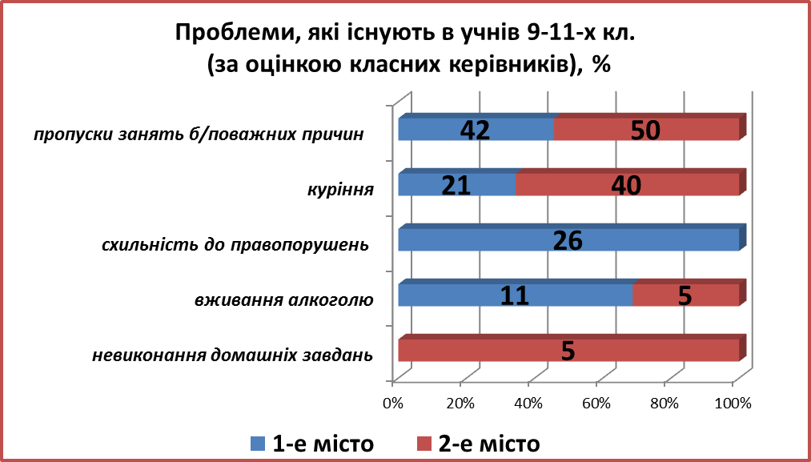

Важливим є те, як класні керівники оцінили свої взаємовідносини з класним колективом, а це: 1) довірливі – 64 %; 2) дружні – 27 %; 3) адміністративні – 9 %. На проблемні стосунки з класом не вказав жоден класний керівник.

Класні керівники також визначили які у них склались взаємостосунки з батьками: 1) довірливі – 65 %; 2) дружні – 16 %; 3) адміністративні – 11 %, досить теплі – 8 %. Позитивним фактом є те, що проблемних стосунків не виявлено.

Протягом 2016-2017 навчального року, як зазначили меншість класних керівників (32 %), учні відвідували факультативи, гуртки, де були ними прослухані та обговорені теми щодо профілактики наркоманії. Зокрема, ці заходи були проведені за напрямами: «Рівний-рівному», «Захисти себе від ВІЛ», «Дорослішай на здоров’я», «Сприяння просвітницької роботи «рівний-рівному» серед молоді України щодо здорового способу життя». Більшість класних керівників (74 %) проводили виховні години щодо профілактики наркоманії серед учнів з використанням методики ООЖН (освіта на основі життєвих навичок), 12 % – без її використання, ще 14 % респондентів не володіють даною методикою.

Опитані класні керівники також зазначили, що у 2016-2017 навчальному році вони проводили виховні години з профілактики шкідливих звичок учнів на основі життєвих навичок, відповідно до плану виховної роботи 100 % одного району та 96 % – другого. Особливу увагу на виховних годинах було приділено таким питанням, як: 1) вплив куріння на здоров’я підлітка – 93 %; 2) вплив алкогольних напоїв на здоров’я підлітка – 95 %; 3) вплив наркотичних речовин, токсикоманії на розвиток підлітка – 96 %.

Відповіді класних керівників засвідчують те, що вони на 98 % упевнені, що учні достатньо обізнані, який відбувається негативний вплив та наслідки від куріння, вживання алкогольних напоїв на їхнє здоров’я, впливу наркотичних речовин на розвиток підлітка.

На запитання «Чи є у Вашому класі учні, які мають шкідливі звички?» 62 % класних керівників відповіли, що учні курять, 34 % – вживають слабоалкогольні напої, 6 % – вживають міцні алкогольні напої, 32 % респондентів запевнили у відсутності таких учнів. Проте, що учні вживають наркотичні чи токсикоманічні речовини респонденти не зазначили.

Класні керівники вказали на проблеми, які виникають під час проведення виховних годин з профілактики шкідливих звичок, а саме: 1) 28 % респондентів указали на проблему матеріально-технічного забезпечення; 2) 10 % – на відсутність мотивації та інтересу учнів; 3) 13 % – брак часу на проведення виховних годин за даною тематикою; 4) 56 % – указали на відсутність таких проблем.

У процесі виховної діяльності класні керівники відстежують ефективність впливу проведених ними виховних профілактичних заходів на поведінку учнів свого класу за допомогою опитування або анкетування – 81 %, перевіряють знання за стандартизованими тестами – 12 %, проводять моніторинг за процедурою «До» і «Після» – 6 %; в одному із досліджених районів 5 % респондентів проводили спостереження, 5 % – не відстежували

Аналізуючи свою роботу, 66 % класних керівників упевнені, що заходи, які вони проводили з профілактики тютюнопаління, сприяли зменшенню вживання тютюну підлітками у порівнянні з попередніми роками, 20 % респондентів підкреслили вплив лідерів на однолітків, 9 % указали, на збільшення кількості курців, ще 5 % класних керівників указали, що це питання вони не вивчали.

Моніторингове дослідження показало, що в загальноосвітніх навчальних закладах до профілактичної роботи з питань наркоманії та токсикоманії були залучені фахівці з різних установ: 1) поліклініки – 62 %; 2) інспекції у справах дітей МВС – 41 %; 3) служби соціальної допомоги – 18 %; 4) центру здоров’я – 13 % (показник 1-го району); 4) громадських організацій – 9 %. Слід зазначити, 13 % класних керівників 1-го району відповіли, що не проводили спільних заходів із вищевказаними спеціалістами. Позитивним фактом є те, що 100 % класних керівників 2-го району намагалися долучити фахівців з вищезазначених установ для покращення результатів з превентивної роботи.

Профілактичні заходи, що проводили спеціалісти з зазначених вище установ, як указали класні керівники, були спрямовані: 1) на інформування підлітків про вплив наркотичних речовин на здоров’я – 73 %; 2) на формування життєвих навичок, що убезпечать від вживання наркотиків – 70 %; 3) на формування особистих якостей учнів – 37 %.

Класні керівники відмітили, що ці заходи дійсно сприяли зростанню рівня знань учнів із питань алкоголізму, наркоманії, токсикоманії та попередженню навичок безпечної поведінки: 70 % респондентів указали, що вони цьому сприяли певною мірою, 21 % – сприяли істотно, 9 % – майже не вплинули.

Також класні керівники зазначили, що під час проведення профілактичних заходів з питань алкоголізму, наркоманії, токсикоманії вони активно співпрацювали:

1. З психологами: з приводу проведення тренінгів, анкетування – 75 %, годин спілкування – 25 %, з профілактики шкідливих звичок, формування відповідальної поведінки учнів (за результатами роботи дослідження одного міста); з приводу проведення занять, профілактичних бесід, консультацій, проектів за даною проблемою; підготовки учнів-волонтерів; заняття, виховні години про грубість і зухвалість у ставленні до дорослих, невпевненість, конфлікти між дітьми та батьками на тему «Чим так небезпечна алкогольна залежність»; допомога в методичному забезпеченні занять – 69 % (за результатами роботи дослідження закладів другого міста).
2. З батьками: співпраця сім’ї та школи з питань профілактичної роботи – 22 %, аналіз ситуацій, які виникають у сім’ях, ставлення батьків до шкідливих звичок – 14 %, дієва профілактика шкідливих звичок – 64 %; (показники загальноосвітніх закладів одного міста); розробка пам’яток для батьків, виступи, доведення корисної інформації на батьківських зборах, попередження про негативний вплив ЗМІ, провели захід «Батьки приклад для наслідування», провели індивідуальні бесіди з питання виховання дітей – 65 % (показники загальноосвітніх закладів другого міста);
3. З медичними установами за темами: інформування підлітків про вплив шкідливих звичок на здоров’я – 25 %, консультативна допомога з превентивної освіти медичних фахівців – 25 % (показники загальноосвітніх закладів одного міста); запрошення лікарів із Охтирської центральної районної лікарні, наркологічного диспансеру, жіночої консультації, «Клініки дружньої до молоді»; заходи про вивчення стану здоров’я дітей, бесіди про наслідки вживання алкоголю і наркотичних речовин – 69 % (показники загальноосвітніх закладів другого міста).
4. З соціальними педагогами: профілактика шкідливих звичок, проведення миротворчих проектів, тренінгів, занять, бесід, виховних заходів, спілкування з іншими людьми, наприклад, на тему «Твоє життя в твоїх руках», допомога в методичному забезпеченні занять, проведення анкетування – 69 %. На співпрацю з соціальним педагогом в одному із дослідженого міста не вказав жоден класний керівник у зв’язку з відсутністю таких посад у їхніх загальноосвітніх навчальних закладах.

Класні керівники вказали на джерела, з яких отримують методичну інформацію щодо поглиблення знань з профілактичної роботи: 1) Інтернет – 89 %; 2) спілкування з медичними працівниками – 69 %; 3) друковані засоби масової інформації (журнали, газети) – 62 %; 4) обмін досвідом з колегами – 63 %; 5) фахова література – 60 %; 6) методичні об’єднання, наради – 51 %; 7) інформаційні матеріали (листівки, брошури, буклети) – 45 %; 8) семінари, конференції, тренінги, які проводились у м. Лебедин та м. Охтирка – 40 %; 9) телебачення – 28 %; 10) курси підвищення кваліфікації у СОІППО – 25 %; 11) семінари, конференції, тренінги на базі СОІППО – 13 %.

Стосовно питань профілактики шкідливих звичок та наркоманії на курсах підвищення кваліфікації у СОІППО, то 50 % класних керівників зазначили, що такі теми не розглядались.

Класні керівники висловили пропозиції щодо вирішення проблем для підвищення ефективності роботи з питань профілактики алкоголізму, наркоманії та токсикоманії, зокрема:

* посилити контроль, відповідальність з боку батьків за проведенням дитиною вільного часу, активізувавши співпрацю «учитель-батьки-учні»;
* збільшити кількісне залучення фахівців до відповідної роботи з державних установ: охорони здоров’я, кримінальної поліції, служби у справах дітей та молоді;
* розгляд, на рівні міста, проблеми превентивної освіти (не лише окремих освітніх установ) (пропозиції з одного міста);
* збільшити кількість зустрічей із працівниками медичних установ;
* покращити матеріально-технічне забезпечення у виховній роботі з питання превентивної освіти;
* звернути особливу увагу на безвідповідальне ставлення деяких батьків до негативних звичок дітей;
* проводити більш активну співпрацю із медичними закладами, центром здоров’я, соціальними службами;
* ввести факультативи з питань превентивної освіти до навчальних програм (пропозиції з другого міста).

У моніторинговому дослідженні загальноосвітніх навчальних закладів м. Лебедин та м. Охтирка також узяли участь 769 учнів загальноосвітніх навчальних закладів. Зокрема: учні 9-х класів – 356 особа (46 %), 10-х класів – 229 особи (30 %), 11-х класів – 184 осіб (24 %). Із загальної кількості учнів хлопці складають 345 осіб (45 %), дівчата – 424 особи (55 %) респондентів.

Учні відповіли на всі запропоновані запитання в тестах. За результатами наданих відповідей 49 % учнів ніколи не пробували курити, 44 % – спробували 1-2 рази, 4 % – курять час від часу в компанії, 2 % – курять регулярно, 1 % – викурюють 1-2 цигарки на день (діаграма 2). При цьому діти відмітили, що їм хоч раз запропонував викурити цигарку знайомий – 37 %, друг – 45 %, родич – 1,5 %, батько – 1 %, мати – 1 %; «сам спробував» – 1 %.

Діаграма 2

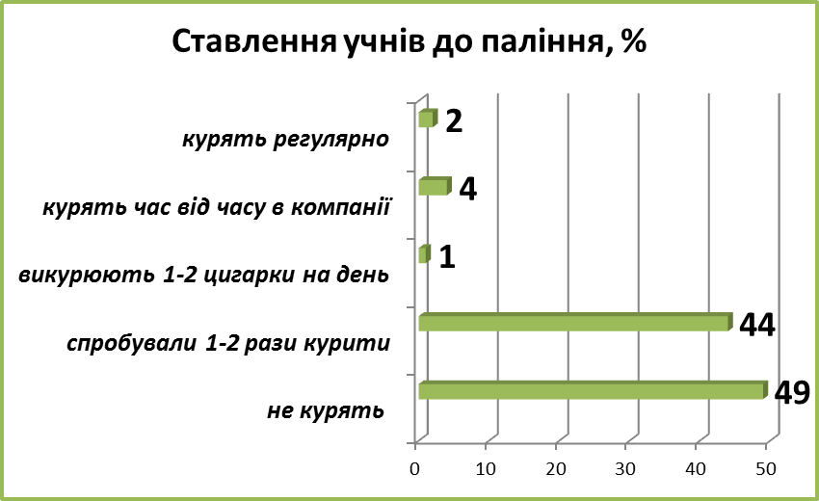

Негативним фактом є те, що 53 дитини (16 %) із закладів одного дослідженого міста спробували 1-2 рази нюхати токсикоманічні речовини такі, як клей, аерозолі, бензин та інші з метою отримання «кайфу», вживає час від часу в компанії 1 дитина (1 %) токсикоманічні речовини; 6 учнів (2 %) закладів іншого міста спробували 1-2 рази нюхати токсикоманічні речовини (діаграма 3).

Діаграма 3

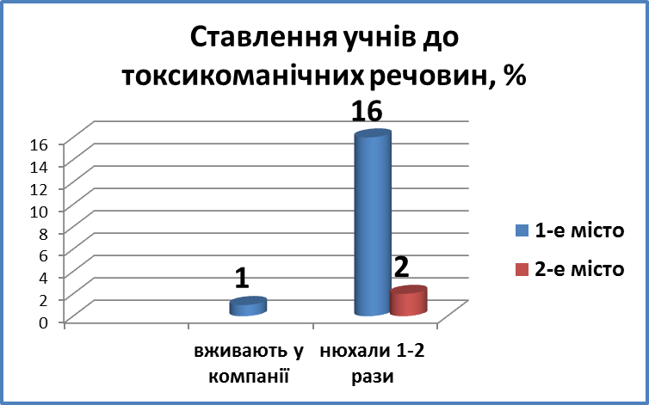

На запитання «Якщо на вечірці (дискотеці) друзі запропонують спробувати «косяк» (самокрутку з марихуаною та інше), то які ти приймеш рішення?», учні відповіли: 1) повідомлять батьків чи адміністрацію школи – 32,3 %; 2) категорично відмовляться – 20 %; 3) підуть геть – 18 %; 4) відмовляться, але нікого не вмовлятимуть, адже це особиста справа кожного – 13 %; 5) якщо вони не припинять цього робити, то розірвуть з ними стосунки – 8,4 %; 7) нікому не скажуть – 4,5 %; 8) погодяться спробувати токсикоманічні речовини, якщо від цього залежатимуть їхні стосунки з друзями – 0,2 % (дані 1-го міста). Проте, негативним фактом є те, що 3 % учнів погодяться із задоволенням спробувати запропоноване за результатами одного міста та 0,6 % респондентів іншого міста.

Дослідження засвідчило, що класним керівникам та батькам варто звернути увагу на вплив реклами алкогольних та тютюнових виробів на дітей, так як 5 % учнів відповіли, що реклама впливає повною мірою на них (тобто подобається, як хтось палить чи п’є пиво), на 1,5 % впливає таким чином, що їм відразу хочеться спробувати алкоголь чи тютюн.

Більшість учнів (63 %) реагують на рекламу байдуже, а у 30,5 % вона викликає негативні почуття, так як вони розуміють мету й хитрощі запропонованої реклами.

Моніторингове дослідження показало, як діти ставляться до слабоалкогольних напоїв (пиво, коктейлі, вино та інше). Так, 45 % учнів (1-го міста) і 49% (2-го міста) ніколи не вживали слабоалкогольних напоїв, 43 % (35%) відповідно – вживають у святкові дні, 7 % (7%) – вживають час від часу в компанії, 2 % (5 %) – 1-2 рази на тиждень, 2 % (2%) – досить часто (1-2 рази на місяць), 1% (1%) – часто (більше 2-х разів на місяць) та 1 % – із закладів одного дослідженого міста вживають регулярно. Жоден учень не зазначив, що вживає слабоалкогольні напої кожного дня (діаграма 4).

Діаграма 4



Стосовно міцних алкогольних напоїв (лікер, горілка, коньяк та інші), то 82 % дітей з 1-го міста та 80,2 % учнів з 2-го міста ніколи їх не вживали, вживають у святкові дні – 15 % (17%) відповідно, час від часу в компанії – 0,9 % (2,6 %), 1-2 рази на місяць – 0,7 % (показник 1-го міста), 1-2 рази на тиждень – 0,6 % (0,2 %), часто (більше 2-х разів на місяць) – 0,3 % (показник 1-го міста), вживають регулярно – 0,3 % (0,2 %) (діаграма 5).

Діаграма 5

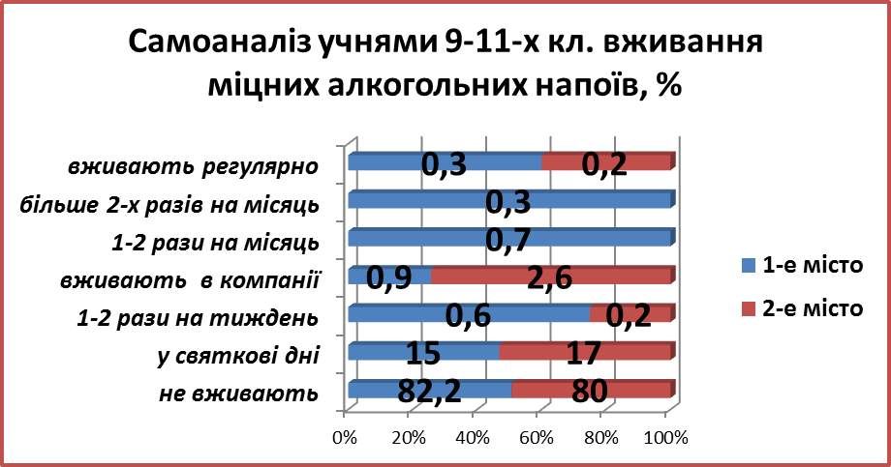

Окрім того, діти відмітили, що з їхнього оточення вживають спиртне: кілька членів родини – 12 %, друзі або приятелі – 33 %, один із членів родини (батько, мати, брат, сестра) – 27 %, «моя дівчина або хлопець» – 4 %.

У моніторинговому дослідженні з питань превентивної освіти було приділено увагу питанню профілактиці вживання наркотичних речовин. Так за результатами закладів одного міста 98,5 % дітей відповіли, що ніколи не пробували наркотичні речовини, але 0,6 % – спробували 1-2 рази. Учні із закладів другого міста (96,6 %) відповіли, що ніколи не пробували наркотичні речовини, але 3 % – спробували 1-2 рази.

Зафіксовано негативний факт, де 0,6 % учнів із одного дослідженого міста зазначили, що вони спробували, так, як вважають, що «легко зможуть кинути вживання наркотичних речовин», 0,3 % зазначили, що зрідка вживають у компанії. Щодо показника другого міста 1 учень (0,2 %) – зрідка вживає в компанії та 1 учень (0,2 %) зазначив, що вживав наркотичні речовини під тиском дорослої людини (діаграма 6).

Діаграма 6

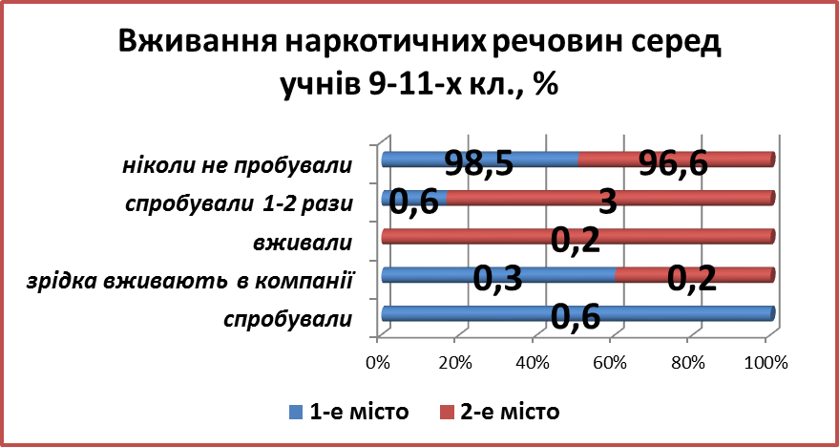

Як зазначили респонденти, серед оточення, яке має вагомий вплив на поведінку особистості, є такі, хто вживає наркотики: 1) друзі або приятелі – 2 % (6,6 %) відповідно до районів; 2) однокласник – 1 % (0,2 %); 3 ) один із членів родини – 0,6 %; 4) кілька членів родини – 0,4 %; 5) «моя дівчини або хлопець» – 0,2 %.

На запитання «Тобі пропонували спробувати наркотик?» 90 % старшокласники відповіли «ні», але такі пропозиції надходили декілька разів від незнайомця – 6 %, знайомого – 2 %, друга – 2 %; в одному із досліджених районів такі пропозиції надійшли від знайомого – 67 %, від друга – 27 %, незнайомця – 4 %, родича – 2 %.

Більш детальні запитання щодо ставлення старшокласників до шкідливих звичок були запропоновані у формі таблиці в 1-й «Анкеті для опитування учнів 9-11-х класів» у запитанні № 11 та твердженнях № 12 (таблиці 1, 2).

Таблиця 1

«Як ти вважаєш?»

|  |  |  |  |  |  |  |  |
| --- | --- | --- | --- | --- | --- | --- | --- |
| №  з/п | Запитання-теза | Паління | | Уживання алкоголю | | Уживання наркотиків або токсикоманічних речовин | |
| так | ні | так | ні | так | ні |
| *1* | *2* | *3* | *4* | *5* | *6* | *7* | *8* |
| 1 | Чи шкодить здоров’ю? | 97 | 3 | 97 | 3 | 98 | 2 |
| 2 | Піднімає настрій, забуваєш про неприємності? | 16 | 84 | 15 | 85 | 23 | 77 |
| *1* | *2* | *3* | *4* | *5* | *6* | *7* | *8* |
| 3 | Це – престижно, викликає повагу? | 4 | 96 | 5 | 95 | 3 | 97 |
| 4 | Це – тоді, коли немає чим зайнятися, то вживаю? | 2 | 98 | 3 | 97 | 1 | 99 |
| 5 | Заспокоює у стресовій ситуації? | 18 | 82 | 17 | 83 | 6 | 94 |
| 6 | Усі так роблять – хто відмовляється, над тим насміхаються? | 11 | 89 | 7 | 93 | 4 | 96 |

Таблиця 2

Чи згоден(на) з такими твердженнями?

|  |  |  |  |  |  |  |
| --- | --- | --- | --- | --- | --- | --- |
| №  з/п | Дай відповідь у кожному рядку | Так | Ні | | Важко сказати | |
| *1* | *2* | *3* | *4* | | *5* | |
| 1 | Якщо друг (подруга) запропонує мені сигарету, то я закурю | 6 | 87 | | 7 | |
| 2 | Тютюновий дим шкідливий для тих, хто сам не палить, але перебуває у накуреному приміщенні | 85 | 13 | | 2 | |
| 3 | Людський організм однаково чутливий до нікотину в будь-якому віці | 75 | 16 | | 9 | |
| 4 | Дія тютюнового диму збільшує ризик хвороби зубів, ясен, органів дихання | 94 | 4 | | 2 | |
| 5 | Інколи викурена сигарета не шкодить здоров`ю | 35 | 55 | | 10 | |
| 6 | Куріння не шкідливе, якщо не затягуватись димом | 20 | 70 | | 10 | |
| 7 | Куріння в стані алкогольного сп’яніння – одна з головних причин пожеж | 73 | 15 | | 12 | |
| 8 | Багато художників і письменників курять, то це, безумовно, допомагає людині діяти більш творчо | 34 | 47 | 19 | |
| 9 | Для мене природно, що я не курю | 78 | 9 | 13 | |
| 10 | З тих, хто не курить, глузують, тому що вони не «круті» | 12 | 81 | 7 | |
| 11 | Якби мені запропонували випити алкогольні напої, то я б не відмовився(лася) | 41 | 44 | 15 | |
| *1* | *2* | *3* | *4* | *5* | |
| 12 | Алкоголь вважається небезпечним, тільки коли його вживають у великих кількостях | 55 | 34 | 11 | |
| 13 | Алкоголь не впливає на швидкість реакції та кмітливість | 38 | 48 | 14 | |
| 14 | Регулярне, але контрольоване вживання алкоголю не спричиняє серйозних захворювань | 17 | 70 | 13 | |
| 15 | Алкоголь не має негативного впливу на розумові можливості людини | 16 | 76 | 8 | |
| 16 | Регулярно вживаючи алкогольні напої, будь-яка людина може стати алкоголіком | 78 | 15 | 7 | |
| 17 | Тих, хто не вживає алкоголь, ігнорують, тому що вони не «круті» | 13 | 70 | 17 | |
| 18 | Якби десь у компанії пішли по колу наркотики, то я б, мабуть, спробував(ла) | 4 | 86 | 10 | |
| 19 | Випари токсичних речовин можуть викликати набряк дихальних шляхів і уражають головний мозок | 72 | 11 | 17 | |
| 20 | Наркотики дають змогу «класно» проводити дозвілля | 5 | 82 | 13 | |
| 21 | Ті, хто регулярно вживає наркотики, навіть не усвідомлюють, що у них розвивається ефект «звикання» | 79 | 10 | 11 | |
| 22 | Людина, що вводить наркотики ін’єкційним шляхом, ризикує інфікуватися ВІЛ | 89 | 3 | 8 | |
| 23 | Відвикнути від наркотиків легко, якщо людина сама прагне позбавитися цієї звички | 73 | 18 | 9 | |
| 24 | Один раз спробувавши наркотик, не можна зашкодити здоров’ю | 14 | 71 | 15 | |
| 25 | Я дружив би з дитиною, навіть якби знав, що вона ВІЛ-інфікована | 56 | 23 | 21 | |
| 26 | ВІЛ-інфіковані діти мають навчатися разом з іншими дітьми | 62 | 22 | 16 | |
| 27 | ВІЛ-інфекція може передаватися через повітря та предмети побуту | 11 | 81 | 8 | |
| 28 | Визначити, чи є людина ВІЛ-інфікованою, можна по її зовнішньому вигляду | 29 | 53 | 18 | |
| 29 | ВІЛ-інфекція передається статевим шляхом та через кров | 94 | 3 | 3 | |

Моніторингове дослідження дало можливість простежити, як вважають учні 9-11-х класів щодо того, до кого, у першу чергу, людина повинна звернутися за допомогою, якщо залежить від куріння, вживання алкоголю та наркотичних речовин: батьків – 40 %, лікарів – 37 %, психологів – 22 %, друзів – 15 %, брата, сестри – 11 %, родичів – 7 %, священика – 4 %, працівників соціальної служби – 2,2 %, представників іншої установи – 0,6 %. Позитивним є той факт, що 46 % респондентів зазначили, що не мають шкідливих звичок.

Відповіді респондентів показали, що інформацію про здоровий спосіб життя учні, окрім школи, отримують: з Інтернету – 81 %, від батьків – 70 %, з телебачення – 53 %, від друзів – 54 %, від психолога – 45 %, від брата, сестри – 23 %, з преси – 15 %, з радіо – 12 %, з комп’ютерних ігор – 8 %, від священика – 6 %. За порадою до бабусі та дідуся звертається 1 % респондентів.

У ході моніторингового дослідження з профілактики ризикованої поведінки було простежене уявлення дітей та набуті знання щодо статевого виховання. Так, 12 % опитаних респондентів вважають, що починати статеве життя можна до 16 років; 28 % – у 16-18 років; 42 % – у 18-20 років; 4 % – вік не має значення; 1 % – з 20-25 років; 12 % – вважають, що тільки після одруження та 1 % – краще не розпочинати.;

За яких обставин учні 9-11-х класів готові починати статеве життя, то респонденти вказали: 1) «коли зустріну людину, яку покохаю» – 44 %; 2) «тільки після одруження» – 19 %; 3) «коли захочу мати дитину» – 16 %; 4) «якщо партнер (партнерка) запропонує» – 8 %; 5) «коли трапиться нагода» – 4 %; 6) «якщо партнер (партнерка) наполягатимуть» – 5 %; 7) «коли про це не думаєш» – 1 %; 8) інше: «ніколи» – 2 %, «ні за яких обставин» – 1 %.

Дослідження показало, що у 47 % старшокласників є потреба мати близького друга протилежної статі, а 45 % респондентів вже мають такого друга, 8 % – не бажають. Свою психоемоційну потребу мати близькі стосунки з людиною протилежної статі діти обґрунтовують так: 1) «щоб не бути самотнім» – 38 %; 2) «щоб у майбутньому створити з ним (нею) сім’ю» – 35,5 %; 3) «не замислювався (не замислювалася)» – 12 %; 4) «щоб бути, як усі» – 8 %; 5) щоб «отримувати фізичну насолоду» – 11 %; 6) «щоб стати популярнішим в очах однолітків» – 6 %; 7) інше: «щоб бути, як усі» – 9 %, «для дружніх відносин» – 4,8 %, «для підтримки іншої людини» – 1,2 %, «ще зарано» – 0,3 %.

Окрім того, всім педагогічним працівникам варто звернути увагу на результати дослідження, де діти висловили потреби, із яких джерел вони б бажали більше дізнаватися про безпечний секс: 1) від батьків – 20 %;  2) від лікаря під час індивідуальної консультації – 19 %; 3) з розповіді вчителя – 17 %; 4) з індивідуального посібника – 16 %; 5) від ровесника – 11 %; 6) 17 % учнів зазначили, що ці питання їх не цікавлять (діаграма 7).

Діаграма 7

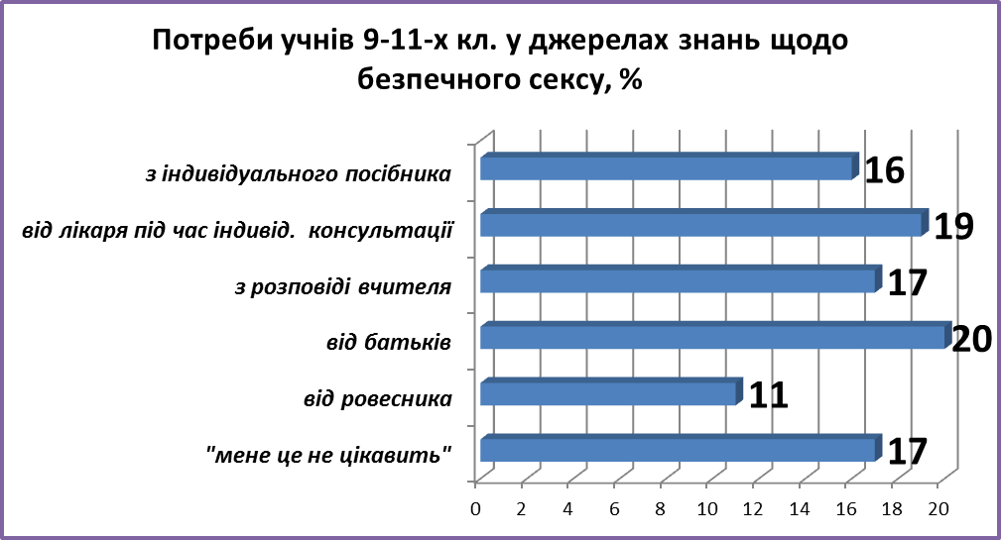

На думку учнів, до категорії ризику, що можуть інфікуватися ВІЛ, входять: 1) ті, хто мають багато сексуальних партнерів – 56 %; 2) споживачі наркотиків – 55 %; 3) представники секс-бізнесу – 52 %; 4) будь-хто – 30 %; 5) ті особи, хто контактує з ВІЛ-інфікованими – 23 %; 6) гомосексуалісти – 22 %; 7) лікарі – 6 %.

У відповідях старшокласників простежуються головні пріоритети в бажанні щодо створення сім’ї: 1) коли матимуть матеріальну можливість – 43 %; 2) коли здобудуть освіту – визначили 50 % учнів 1-го міста та 4 % учнів іншого; 3) коли забажають мати дітей – 17 %; 4) «одразу, як покохаю» – 20 %; 5) 18 % респондентів про це не задумувалися; 6) інше: «ніколи» – 3 %; «коли буду готовий» – 0,3 %.

На думку учнів 9-11-х класів, їхнє життя залежить переважно від них самих, своїх здібностей і зусиль – так вважають 85 % респондентів; від того, як складуться обставини – 12 %; інше: «від оточення» – 2 % та 1 % «від батьків та людей, які поряд». Також 80 % старшокласників вказали, що їм подобається більшість людей, з якими вони вже знайомі; 51 % респондентів оцінюють себе такими, що подобаються людям, 9 % – здається, що вони не подобаються людям, а 40 % – не можуть дати відповіді на це запитання.

На запитання «Чи є у тебе проблеми у стосунках із людьми?» більшість учнів 9-11-х класів відповіла: «ні, у мене нормальні стосунки з усіма» – 74 %, є учні, які зазначили, що проблеми існують у стосунках: 1) із однокласниками – 25 %; 2) із матір’ю – 22 %; 3) із батьком – 10 %; 4) із учителями – 8 %; 5) із друзями – 14 %.

Причини складних стосунків є наслідками відносин, коли: 1) не дають їм достатньої свободи – 38 %; 2) дратує поведінка інших людей – 20 %; 3) «коли мене не розуміють» – 20 %; 4) вважають, що до них ставляться несправедливо – 1 %; 5) діти не люблять, коли їх повчають – 9 %; 6) коли з них знущаються – 3 %; 7) коли з них роблять «цапа-відбувайла» – 3 % (діаграма 8).

Діаграма 8

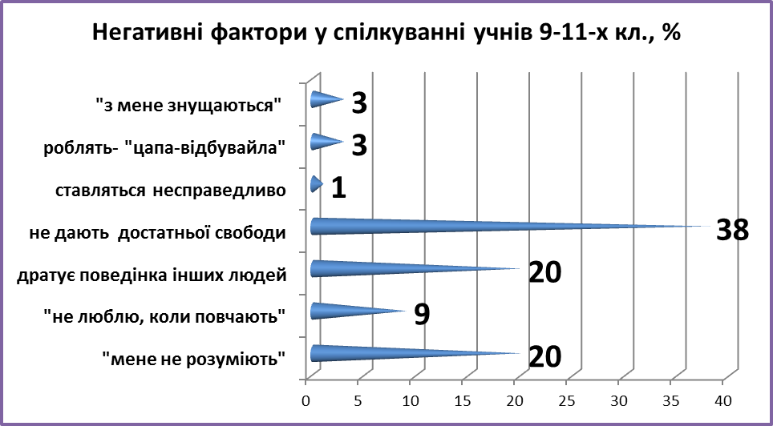

За відповідями учнів із закладів одного дослідженого міста (83 %) вважають, що мають багато друзів, у той же час, 17 % респондентів зазначили, що мало з ким перебувають у дружніх стосунках, пояснивши чому саме: 1) «через мій характер» – 5,4 %; 2) «головне не кількість, а якість» – 5,1 %; 3) «спілкуюсь лише з тими, кому довіряю» – 2,2 %; 4) «проте, вони справжні» – 2,2 %; 5) «я вибираю лише гарних друзів» – 1,5 %; 6) «я недостатньо відкритий» – 0,3 %; 7) «не знаю» – 0,3 %.

Переважна більшість учнів (94 %) іншого дослідженого міста – мають багато друзів, у той же час, 6 % респондентів зазначили, що мало з ким перебувають у дружніх стосунках, пояснивши чому саме: 1) «справжніх друзів мало» – 2,5 %, 2) «їх не розуміють» – 1,8 %; 3) «кількість не головне» – 1 %, 4) «мало їх, але справжні» – 0,7 %.

Учні вважають, що друзі потрібні: 1) щоб весело проводити час – 54 %; 2) щоб підтримати у скрутні часи – 38  %; 3) щоб отримати гарну пораду – 33 %; 4) щоб ділитися своїми проблемами – 28 %; 5) щоб підвищити свою популярність – 12 %; 6) інше: «не можу відповісти» – 1 %.

Дослідження показало, що лише 50 % дітей мають доброзичливі стосунки з усіма оточуючими. Проте, найчастіше вони сваряться: з однолітками – 18 %, батьками – 12,5 %, з друзями – 11 %, учителями – 4,5 %, сусідами чи іншими сторонніми людьми – 4 %.

Дослідження показало, що лише 41 % дітей мають доброзичливі стосунки з усіма оточуючими. Проте, найчастіше вони сваряться: з батьками – 17 %, однолітками – 19 %, учителями – 7 %, сусідами чи іншими сторонніми людьми – 6 %, з друзями – 10 %.

Якщо виникає конфлікт, то: 1) 42 % дітей завжди намагаються знайти взаємовигідні рішення чи піти на взаємні поступки; 2) 22 % – у будь-який спосіб намагаються уникати їх, навіть нехтуючи своїми бажаннями і потребами; 3) 20 % – поступаються, якщо предмет конфлікту для них не має великого значення; 4) 16 % – прагнуть перемогти в будь-якій спосіб (сварка, лайка, бійка тощо). Але є такі діти, які вирішують конфлікти сварками чи кулаками. Так, 4 % дітей про це відверто вказали, 19% – роблять це не часто, 32 % – вирішують таким способом дуже рідко, а 45 % – ніколи не вирішували конфлікти сварками чи кулаками.

У ході моніторингового дослідження було простежено, наскільки часто в житті учнів 9-11-х класів бувають стреси: 30 % вважають своє життя занадто стресовим (відчувають постійну втому, тривогу, напруження, нестачу часу), 11 % – описують своє життя занадто одноманітним і нудним. Позитивним фактом є те, що 59 % дітей почувають себе гарно, живуть повноцінним, насиченим життям без стресів.

Варто звернути увагу на те, які чинники викликають стреси у старшокласників:

1. надмірне навантаження (навчання, робота після школи, спортивні тренування) – 27 %;
2. трагічна подія або хвороба (особиста або членів родини ) – 23 %;
3. розрив дружніх стосунків – 17 %;
4. розрив близьких стосунків з дівчиною або хлопцем – 14 %;
5. часті сварки з батьками, учителями, однолітками – 12 %;
6. постійна матеріальна скрута чи раптове погіршення матеріального становища – 12 %;
7. раптовий переїзд – 2 %;
8. інше: «я не стресова людина» – 5 %, «є потреба поплакати» – 0,9 %, «сварка з сестрою» – 0,6 %, «не знаю» – 0,6 %, «немає стресів» – 1 % (діаграма 9).

Діаграма 9



На думку учнів, шляхами виходу зі стресу є наступні дії: 1) поділитися проблемою з близькою людиною – 30 %; 2) зайнятися спортом – 20 %; 3) поспати – 19 %; 4) поплакати – 15 %; 5) послухати музику – 11/10 %; 6) піти на дискотеку – 9 %; 7) викурити сигарету – 7 %; 8) випити пива, вина, тощо – 6 %; 9) інше: «зайнятися домашніми справами» – 1 %, «прийняти ванну, поїсти солодощі» – 2 %, «вийти на прогулянку» – 1 %, «погуляти» – 2 %, «пограти в ігри» – 1 %.

Учні-респонденти відверто відповіли, на запитання щодо зазнаного ними психічного насильства – 16 % (показник 1-го міста), 7 % (показник 2-го міста), фізичного – 5 % (3,6 %), сексуального насильства – 0,3 % (1 %) (діаграма 10).

Діаграма 10



Збентежує той факт, що 23 % дітей зазнали насилля від однолітків, від батьків – 23/17 %, знайомих – 11 %, посадових осіб (наприклад, міліції або озброєних людей) – 5 %, сторонніх – 5 %, учителів – 7 %, родичів – 5 %.

Негативним фактом, виявленим у дослідженні є те, що 38 % учні-респонденти одного із досліджених закладів міста зазнали різних видів дискримінації, а саме: 1) статевої – 5 %; 2) етнічної – 10 %; 3) дискримінації іншого виду (наприклад, за станом здоров’я) – 23 %. Відповідно 6 % учні-респонденти шкіл іншого дослідженого міста також вказали про те, що зазнали різних видів дискримінації, а саме: 1) статевої – 3,4 %; 2) етнічної – 1 %; 3) дискримінації іншого виду (наприклад, за станом здоров’я) – 1,6 % (діаграма 11).

Діаграма 11

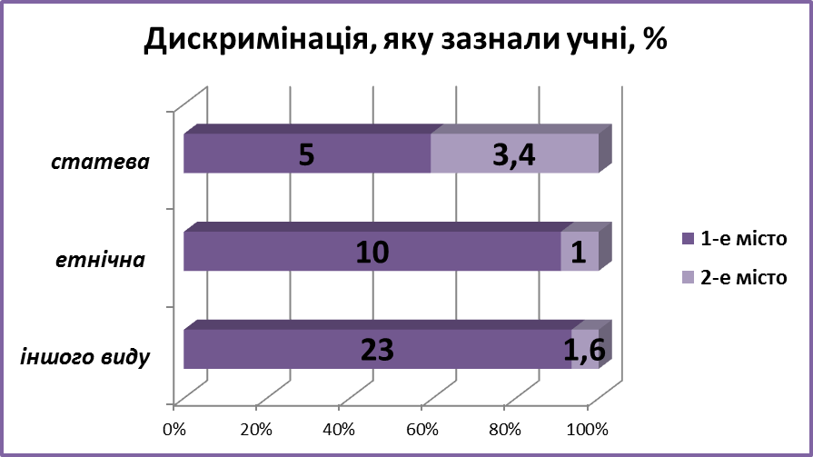

У своїх відповідях учні вказали, саме від якої категорії осіб зазнали дискримінації: 1) від сторонніх – 5 %; 2) від однолітків – 4 %; 3) від знайомих – 2 %; 4) від учителів – 2 %; 5) від посадових осіб (наприклад, міліції або озброєних людей) – 2 %; 6) від батьків – 1,7 %; 7) від родичів – 0,7 %; 81 % респондентів указали, що не зазнавали дискримінації.

Діти зізналися, що їм не подобається у їх власному тілі: 1) риси обличчя – 16 %; 2) надмірна вага – 12 %; 3) стан шкіри – 12 %; 4) низький зріст – 7 %; 5) стан волосся (лупа, жирність, колір, тощо) – 8 %; 6) худорлявість – 7 %; 7) високий зріст – 6 %; 8) статура – 4 %; 9) інше: «розумію, що взагалі не подобаюсь» – 1 %, «шрам; інші дефекти шкіри» – 1,2 % і тільки 51 % дітей задоволені будовою свого тіла.

У моніторинговому дослідженні також узяли участь 761 батьків.

Батьки вказали, яка найважливіша проблема, на їх погляд, є у них у вихованні власної дитини: 1) взаємонепорозуміння дітей та батьків – 33 %; 2) лінощі – 26 %; 3) успішність дітей у навчанні – 22 %; 4) неслухняність – 19 %; 5) статеве виховання – 7 %; 6) бездуховність – 5 %.

Найбільше формує психоемоційний стан їхньої дитини, на думку батьків-респондентів: 1) у рівному ступені сім’я та школа – 31 %; 2) безумовно, сім’я – 26 %; 3) сім’я у більшій мірі – 24 %; 4) школа та однолітки – 12 %; 5) школа та вулиця – 9 %; 6) школа, тому що дитина там проводить багато часу – 12 %.

Згідно з відповідями респондентів найчастіше діти звертаються до батьків за метою: 1) щоб отримати гарну пораду – 50 %; 2) поділитися своїми проблемами – 40 %; 3) щоб отримати підтримку у скрутні часи – 23 %; 4) щоб весело проводити час – 17 %; 5) щоб підвищити свою популярність – 2 %; 6) інше: «просто поспілкуватися» – 2 %.

У ході дослідження було простежено, наскільки батьки задоволені взаємовідносинами між учнями та класними керівниками в загальноосвітніх навчальних закладах, де навчається їхня дитина (таблиця 3).

Таблиця 3

Взаємовідносини суб’єктів освітнього середовища

|  |  |  |  |  |
| --- | --- | --- | --- | --- |
| №  з/п | Запитання-теза  «Чи задоволені Ви?» | Так | Ні | Важко відповісти |
| 1 | Відношенням до Вашої дитини у класі | 92 | 3 | 5 |
| 2 | Стосунками між учнями у класі | 81 | 4 | 15 |
| 3 | Вашими стосунками із класним керівником | 95 | 4 | 1 |
| 4 | Вашими стосунками із педагогами | 87 | 4 | 9 |
| 5 | Вашими стосунками із адміністрацією школи | 81 | 3 | 16 |
| 6 | Відношенням учителів до Вашої дитини | 88 | 3 | 9 |
| 7 | Відношенням класного керівника до вашої дитини | 93 | 4 | 3 |
| 8 | Відношенням Вашої дитини до школи у цілому | 85 | 5 | 10 |

Велике значення як для педагогів, так і для родини має те, яким чином батьки намагаються вирішувати конфліктні ситуації, що виникають у них з дитиною, згідно з наданими відповідями:

* завжди намагаються знайти взаємовигідні рішення чи піти на взаємні поступки – 67 %;
* поступаються, якщо предмет конфлікту для них немає великого значення – 16 %;
* намагаються уникати їх, навіть нехтуючи своїми бажаннями і потребами – 11 %;
* прагнуть перемогти у будь-якій спосіб (сварка, лайка, бійка, тощо) – 6 %.

Відверті відповіді батьків дозволили констатувати, що 27 % респондентів дозволяють дітям вживати слабоалкогольні напої на свята вдома, 2,5 % – вживати міцні алкогольні напої на свята вдома. Згідно опитування 52 % батьків обізнані, що дитина спробувала палити або палить, 16 % респондентів одного дослідженого міста знають, що їхня дитина палить у повній мірі, 34 % – не обізнані, 7 % – частково, 1 % – упевнені, що дитина не палить Також, 77 % батьків упевнені, що освідомленні, яким чином дитина може підпадати під вплив дітей чи однолітків, які вживають наркотики або психоактивні речовини.

Батьки називають засоби, якими їм школа може допомогти у вихованні дитини щодо профілактики ризикованої поведінки, а саме: 1) відвідувати батьківські збори – 31 %; 2) надавати батькам регулярну інформацію щодо особливостей розвитку дитини – 30 %; 3) проводити тематичні батьківські збори – 29 %; 4) отримувати поради класного керівника чи інших учителів – 29 %; 5) відвідувати лекції з виховання – 22 %; 5) проводити спеціальні практичні заняття та факультативи – 16 %.

Батьки також зазначили, що отримують необхідну інформацію та беруть участь у підвищенні рівня знань з питань профілактики алкоголізму, наркоманії, токсикоманії у вихованні своєї дитини: 1) з преси, Інтернету – 52 %; 2) відвідують шкільні та позашкільні заходи – 34 %; 3) виховні годині у класі – 26 %; 4) читають педагогічну літературу – 11 %.

Зазначені респонденти достатньо обізнані, що у загальноосвітньому навчальному закладі, де навчається їхня дитина проводяться спеціальні заняття для підвищення виховної компетентності батьків із питань профілактики ризикованої поведінки дітей, про що запевнили 69 % респондентів, 13 % – вказали, що не проводяться, а 18 % – важко відповісти.

Протягом 2016-2017 начального року в загальноосвітніх навчальних закладах м. Лебедин та м. Охтирка батьки були присутні на різноманітних заходах щодо профілактики алкоголізму, наркоманії та токсикоманії: 1) виховних годинах, де були присутні 50 % батьків; 2) уроках – 46 %; 3) батьківських зборах – 36 %; 4) лекціях – 27 %; 5) брали участь у підготовці стінгазети, плакату – 14 %; 6) тренінгах – 11 %; 7) масових акціях (концерт, мітинг тощо) – 10 %; 8) конкурсах, вікторинах – 9 %; 9) дискусіях, дебатах, ток-шоу – 8 %; 10) театральних виставах – 5 %; 11) інше – 14 %. Слід зазначити, що 69 % респондентам було цікаво на цих заходах, 25 % – сподобалось частково, 2 % – зовсім не цікаво, 6 % – важко відповісти.

Організаторами перелічених заходів були: 1) класні керівники – 60 %; 2) психолог, соціальний педагог – 28 %; 3) учителі-предметники – 15 %; 4) лікар/медичний працівник – 17 %; 5) працівник соціальної служби – 11 %; 6) не знають, хто саме – 5 %; 7) інше: фахівець (педагог-організатор) – 1 %, інша людина – 3 %.

Моніторинговим дослідженням було зафіксовано наскільки батьки беруть участь у соціальному житті дітей у школі та чи достатню інформацію вони отримують щодо успіхів та поразок своєї дитини. Так, 91 % батьків запевнили, що мають таку інформацію, 5 % – не отримують такої інформації, 4 % – важко відповісти (діаграма 12).

Також 79 % батьків визнають, що школа допомагає їм дізнатися що-небудь важливе про особистість своєї дитини у бесідах з педагогами чи психологами, 8 % – не впевнені, 13 % – важко відповісти.

Діаграма 12

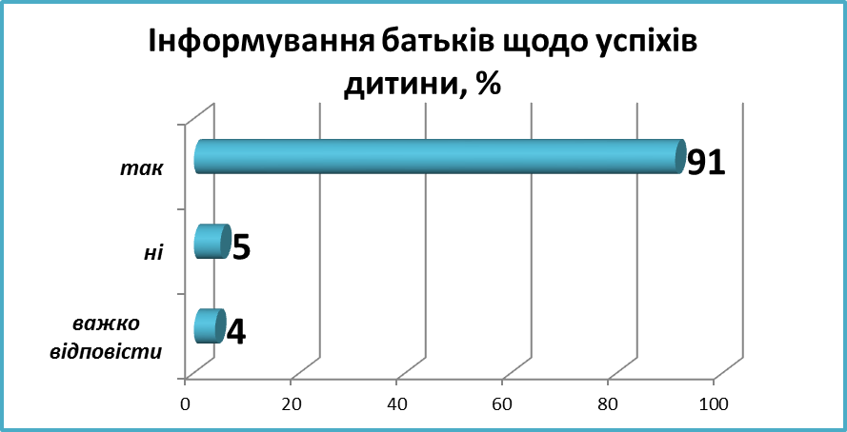

На запитання «Чи може Ваша дитина запевнити: моя школа є найкращою серед інших у районі?», то 75 % батьків вважають «так», 9 % – «ні», 16 % – «важко відповісти».

Батьки, яким довелося зіткнутися з проблемами у вихованні дитини, відповіли, що звертались за допомогою до педагогічних працівників: 1) безпосередньо до класного керівника – 53 %; 2) психолога – 25 %; 3) учителів-предметників – 15 %; 4) директора закладу – 9 %; 5) заступника директора – 11 %; 6) медичного працівника закладу – 8 %; 7) логопеда – 3 %; 8) не зверталися – 2 %; 9) інше: «зверталися до приватних фахівців» – 5 %; Певна кількість батьків знайшли шляхи вирішити проблеми самостійно – 25 %.

Батьки також назвали найбільш пріоритетні цінності у вихованні дитини (таблиця 4).

Таблиця 4

Цінності, які батьки вважають найбільш пріоритетними у

вихованні дитини

|  |  |  |  |
| --- | --- | --- | --- |
| №  з/п | Цінності | Показник 1-го міста, % | Показник  2-го міста |
| 1 | Здоров’я | 65 | 1 |
| 2 | Сімейні стосунки | 35 | 2 |
| 3 | Дружба | 78 | 6 |
| 4 | Кар’єра (професійне зростання) | 28 | 5 |
| 5 | Освіта | 25 | 3 |
| 6 | Творчість | 15 | 9 |
| 7 | Патріотизм | 88 | 10 |
| 8 | Моральність | 50 | 7 |
| 9 | Духовність | 32 | 8 |
| 10 | Честь та гідність | 25 | 4 |

Аналіз результатів моніторингового дослідження загальноосвітніх навчальних закладів свідчить про те, що класні керівники проводять заходи з утвердження здорового способу життя: профілактика тютюнопаління, вживання алкоголю, розвитку компетенцій учнів щодо вживання наркотичних та токсикоманічних речовин; з підвищення соціальної компетентності учнів 9-11-х класів за напрямом превентивної освіти, формування відповідальної поведінки учнів у соціумі та залучення батьків у соціальне життя учнів у загальноосвітніх навчальних закладах; проводять відстеження чинників відхилення у поведінці учнів, які підтверджують негативні зміни або покращення результатів виховної роботи.

Аналіз результатів моніторингового дослідження впливу превентивної освіти з питань профілактики ризикованої поведінки на формування особистості учнів 9-11-х класів загальноосвітніх навчальних закладів підтверджує, що пошуки методів навчання й виховання, форм їх організації щодо превентивного виховання набувають особливого значення. Успішне досягнення цієї мети можливе завдяки постійній комплексній та узгодженій роботі адміністрації, класних керівників, спеціалістів, батьків.

У зв’язку з цим стає актуальним завдання кожного педагогічного колективу – наповнення навчально-виховного процесу новою ціннісною орієнтацією превентивного виховання на здоровий спосіб життя, що базується на особистісному виборі кожної дитини. Такий підхід до виховання та навчання спрямовує діяльність кожного навчального закладу на формування особистості, яка самостійно творить своє життя, може будувати безконфліктні стосунки, формувати своє здоров’я, бути толерантною, стійкою до впливу соціальних чинників та правильно розуміти сенс свого життя.

Висновки

1. Усі задіяні респонденти-класні керівники вказали на проблеми, які існують в учнів 9-11-х класів: 1) пропуски занять без поважних причин – 42 % (показник 1-го міста), 50 % (показник 2-го міста); 2) куріння – 21 % (40 %) відповідно; 3) схильність до правопорушень – 26 % (показник 1-го міста); 4) вживання алкоголю – 11 % (5 %); 5) невиконання домашніх завдань – 5 % (показник 2-го міста); 6) інше – вживання ненормативної лексики.

2. Протягом 2016-2017 навчального року 32 % класних керівників проводили тематичні заходи, факультативи, гуртки з профілактики наркоманії за напрямами: «Рівний-рівному», «Захисти себе від ВІЛ», «Дорослішай на здоров’я», «Сприяння просвітницької роботи «рівний-рівному» серед молоді України щодо здорового способу життя».

3. Згідно з опитуванням – 74 % класних керівників проводили виховні години щодо профілактики наркоманії серед учнів з використанням методики ООЖН (освіта на основі життєвих навичок).

4. У 2016-2017 навчальному році 98 % класних керівників, відповідно до плану виховної роботи, проводили виховні години з профілактики шкідливих звичок на основі життєвих навичок. Особливе значення на виховних годинах було приділено таким питанням: 1) вплив куріння на здоров’я підлітка – 93 %; 2) вплив алкогольних напоїв на здоров’я підлітка – 95 %; 3) вплив наркотичних речовин, токсикоманії на розвиток підлітка – 96 %.

5. За відповідями – 98 % класних керівників упевнені, що учні достатньо обізнані щодо негативного впливу та наслідків куріння, вживання алкогольних напоїв на своє здоров’я та впливу наркотичних речовин на розвиток підлітка.

6. Шкідливі звички, які класні керівники виявили в учнів: 62 % – куріння, 34 % – вживання слабоалкогольних напоїв, 6 % – вживання міцних алкогольних напоїв, 32 % респондентів упевнені, що такі учні у їхньому класі відсутні.

7. Проблеми, які виникають у класних керівників під час проведення виховних годин з профілактики шкідливих звичок: 1) матеріально-технічне забезпечення – 28 %; 2) відсутність мотивації та інтересу учнів – 10 %; 3) брак часу на проведення виховних годин за даною тематикою – 13 %; 4) таких проблем не існує – 49 %.

8. Зазначені респонденти (66 %) упевнені, що заходи, які вони проводили з профілактики тютюнопаління, вплинули на те, що учні стали менше курити, у порівнянні з однолітками попередніх років, 20 % респондентів упевнені, що у класі є лідери, які активно впливають на інших учнів, 9 % указали, що учні стали курити більше, 5 % класних керівників не вивчали це питання.

9. Ефективність впливу проведених виховних профілактичних заходів на поведінку учнів класні керівники виявляють такими методами: 81 % – проводять опитування або анкетування, 12 % – перевіряють знання за стандартизованими тестами, 6 % – проводять моніторинг за процедурою «До» і «Після»; в одному із досліджених районів 5 % респондентів проводили спостереження, 5 % – не відстежували.

10. Класні керівники до профілактичних заходів залучали спеціалістів із медичних та інших установ, які були спрямовані: 1) на інформування підлітків про вплив наркотичних речовин на здоров’я – 73 %; 2) на формування життєвих навичок, що убезпечать від вживання наркотиків – 70 %; 3) на формування особистих якостей учнів – 37 %.

11. Класні керівники відмітили, що профілактичні заходи, які проводили спеціалісти інших установ, сприяли зростанню рівня знань учнів із питань алкоголізму, наркоманії та токсикоманії, попередження навичок безпечної поведінки, а саме: 70 % респондентів указали, що вони цьому сприяли певною мірою, 21 % – сприяли істотно, 9 % – майже не вплинули.

12. Під час проведення профілактичних заходів з питань алкоголізму, наркоманії, токсикоманії класні керівники відзначили, що вони активно співпрацювали: з психологом – 85 %, батьками – 83 %, медичними установами – 60 %. На співпрацю з соціальним педагогом в одному із досліджених загальноосвітніх начальних закладів міста зазначили 69 % респондентів, в іншому місті відсутні такі посади у загальноосвітніх навчальних закладах.

13. Класні керівники, окрім фахової літератури, засобів масової інформації, Інтернету, отримують знання щодо поглиблення знань з превентивної роботи на методичних об’єднаннях, нарадах – 51 %; семінарах, конференціях, тренінгах, які проводилися у м. Лебедин та м. Охтирка – 40 %; курсах підвищення кваліфікації у СОІППО – 25 %; семінарах, конференціях, тренінгах, що проходили на базі СОІППО – 13 %. Проте, на курсах підвищення кваліфікації, як зазначили 50 % респондентів, питання превентивної освіти, профілактики шкідливих звичок та ризикованої поведінки не розглядались.

14. За даними відповідей учнів 9-11-х класів: 49 % учнів ніколи не пробували курити, 44 % – спробували 1-2 рази, 4 % – курять час від часу в компанії, 2 % – курять регулярно, 1 % – викурюють 1-2 цигарки на день.

15. Згідно з відповідями респондентів 16 % учнів закладів одного дослідженого міста спробували 1-2 рази нюхати такі токсикоманічні речовини, як клей, аерозолі, бензин та інші з метою отримання «кайфу», вживає їх час від часу в компанії – 1 %; 2 % учнів досліджених закладів іншого міста спробували 1-2 рази нюхати токсикоманічні речовини.

16. Більшість учнів (63 %) реагують на рекламу тютюнопаління, лікеро-горілчаних товарів байдуже, а у 30,5 % – викликає негативні почуття, так як вони розуміють мету та хитрощі запропонованої реклами, на 5 % учнів реклама впливає повною мірою, на 1,5 % – впливає таким чином, що їм відразу хочеться спробувати алкоголь чи тютюн.

17. Моніторингове дослідження показало ставлення дітей до слабоалкогольних напоїв: 45 % учнів (1-го міста) і 49 % (2-го міста) ніколи не вживали слабоалкогольних напоїв; 43 % (35%) відповідно – вживають у святкові дні; 7 % (7%) – вживають час від часу в компанії; 2 % (5 %) – 1-2 рази на тиждень; 2 % (2%) – досить часто (1-2 рази на місяць); 1% (1%) – часто (більше 2-х разів на місяць) та 1 % – із закладів одного дослідженого міста вживають регулярно. Жоден учень не зазначив, що вживає слабоалкогольні напої кожного дня.

Стосовно міцних алкогольних напоїв (лікер, горілка, коньяк та інші), то 82 % дітей з 1-го міста та 80 % учнів з 2-го міста ніколи їх не вживали; вживають у святкові дні – 15 % (17%) відповідно; час від часу в компанії – 0,9 % (2,6 %); 1-2 рази на місяць – 0,7 % (показник 1-го міста); 1-2 рази на тиждень – 0,6 % (0,2 %); часто (більше 2-х разів на місяць) – 0,3 % (показник 1-го міста); вживають регулярно – 0,3 % (0,2 %).

18. Моніторингове дослідження показало ставлення дітей до наркотичних речовин: 98 % дітей відповіли, що ніколи не пробували наркотичні речовини, 0,9 % спробували 1-2 рази, 0,6 % учнів із закладів одного міста зазначили, що вони спробували так, як вважають, що «легко зможуть кинути вживання наркотичних речовин, 0,3 % – зрідка вживають їх у компанії, 0,2 % зазначив, що вживав наркотичні речовини під тиском дорослої людини (показник 1-го міста).

19. У ході моніторингового дослідження з профілактики ризикованої поведінки було простежене уявлення дітей та набуті знання щодо статевого виховання. Так, 12 % опитаних респондентів вважають, що починати статеве життя можна до 16 років; 28 % – у 16-18 років; 42 % – у 18-20 років; 4 % – вік не має значення; 1 % – з 20-25 років; 12 % – вважають, що тільки після одруження та 1 % – краще не розпочинати.

20. Учні 9-11-х класів указали причини, за яких вони вбачають готовність починати статеве життя: 1) «коли зустріну людину, яку покохаю» – 44 %; 2) «тільки після одруження» – 19 %; 3) «коли захочу мати дитину» – 16 %; 4) «якщо партнер (партнерка) запропонує» – 8 %; 5) «коли трапиться нагода» – 4 %; 6) «якщо партнер (партнерка) наполягатимуть» – 5 %; 7) «коли про це не думаєш» – 1 %; 8) інше: «ніколи» – 2 %, «ні за яких обставин» – 1 %.

21. Пріоритети щодо створення сім’ї розподілились наступним чином: 1) коли матимуть матеріальну можливість – 43 %; 2) коли здобудуть освіту – визначили 50 % учнів 1-го міста та 4 % учнів іншого; 3) коли забажають мати дітей – 17 %; 4) «одразу, як покохаю» – 20 %; 5) 18 % респондентів про це не задумувалися; 6) інше: «ніколи» – 3 %; «коли буду готовий» – 0,3 %.

22. Дослідження показало, що у 47 % старшокласників є потреба мати близького друга протилежної статі, а 45 % респондентів вже мають такого друга, 8 % – не бажають. Психоемоційну потребу мати близькі стосунки з людиною протилежної статі діти обґрунтовують так: 1) «щоб не бути самотнім» – 38 %; 2) «щоб у майбутньому створити з ним (нею) сім’ю» – 35,5 %; 3) «не замислювався (не замислювалася)» – 12 %; 4) «щоб бути, як усі» – 8 %; 5) щоб «отримувати фізичну насолоду» – 11 %; 6) «щоб стати популярнішим в очах однолітків» – 6 %; 7) інше: «щоб бути, як усі» – 9 %, «для дружніх відносин» – 4,8 %, «для підтримки іншої людини» – 1,2 %, «ще зарано» – 0,3 %.

23. Джерела, з яких підлітки бажають дізнатися про безпечний секс: 1) від батьків – 20 %;  2) від лікаря під час індивідуальної консультації – 19 %; 3) з розповіді вчителя – 17 %; 4) з індивідуального посібника – 16 %; 5) від ровесника – 11 %; 6) 17 % учнів зазначили, що ці питання їх не цікавлять.

24. Учні 9-11-х класів вважають, що їхнє життя залежить переважно від самих себе, своїх здібностей і зусиль – 85 % респондентів; від того, як складуться обставини – 12 %; інше: «від оточення» – 2 % та 1 % «від батьків та людей, які поряд».

25. У разі виникнення конфлікту: 1) 42 % дітей завжди намагаються знайти взаємовигідні рішення чи піти на взаємні поступки; 2) 22 % – у будь-який спосіб намагаються уникати їх, навіть нехтуючи своїми бажаннями і потребами; 3) 20 % – поступаються, якщо предмет конфлікту для них не має великого значення; 4) 16 % – прагнуть перемогти в будь-якій спосіб (сварка, лайка, бійка тощо). Але є такі діти, які вирішують конфлікти сварками чи кулаками. Так, 4 % дітей про це відверто вказали, 19% – роблять це не часто, 32 % – вирішують таким способом дуже рідко, а 45 % – ніколи не вирішували конфлікти сварками чи кулаками.

26. Місце стресів у житті дітей: 26 % вважають своє життя занадто стресовим (відчувають постійну втому, тривогу, напруження, нестачу часу), 9 % – описують своє життя занадто одноманітним й нудним. Позитивним фактом є те, що 65 % дітей почувають себе добре, живуть повноцінним, насиченим життям, без стресу.

27. Чинники, які викликають зазначені стреси у старшокласників:

1) надмірне навантаження (навчання, робота після школи, спортивні тренування) – 27 %; 2) трагічна подія або хвороба (особиста або членів родини ) – 23 %; 3) розрив дружніх стосунків – 17 %; 4) розрив близьких стосунків з дівчиною або хлопцем – 14 %; 5) часті сварки з батьками, учителями, однолітками – 12 %; 6) постійна матеріальна скрута чи раптове погіршення матеріального становища – 12 %; 7) раптовий переїзд – 2 %; 8) інше: «я не стресова людина» – 5 %, «є потреба поплакати» – 0,9 %, «сварка з сестрою» – 0,6 %, «не знаю» – 0,6 %, «немає стресів» – 1 %.

28. Негативний факт, виявлений у процесі дослідження – насильство, якого зазнали учні 9-11-х класів: психічне – 16 % (показник 1-го міста), 7 % (показник 2-го міста), фізичне – 5 % (3,6 %), сексуальне насильство – 0,3 % (1 %).

29. Види дискримінацій, яких зазнали 38 % учні-респонденти одного із досліджених закладів міста: 1) статевої – 5 %; 2) етнічної – 10 %; 3) дискримінації іншого виду (наприклад, за станом здоров’я) – 23 %. Відповідно 6 % учні-респонденти шкіл іншого дослідженого міста також вказали про те, що зазнали різних видів дискримінації: 1) статевої – 3,4 %; 2) етнічної – 1 %; 3) дискримінації іншого виду (наприклад, за станом здоров’я) – 1,6 %.

30. Батьки-респонденти вказали на важливі проблеми, які у них виникають у вихованні дитини: 1) взаємонепорозуміння дітей та батьків – 33 %; 2) лінощі – 26 %; 3) успішність дітей у навчанні – 22 %; 4) неслухняність – 19 %; 5) статеве виховання – 7 %; 6) бездуховність – 5 %.

31. На думку батьків, найбільше формує психоемоційний стан їхньої дитини: 1) у рівному ступені сім’я та школа – 31 %; 2) безумовно, сім’я – 26 %; 3) сім’я у більшій мірі – 24 %; 4) школа та однолітки – 12 %; 5) школа та вулиця – 9 %; 6) школа, тому що дитина там проводить багато часу – 12 %.

32. Згідно з відповідями респондентів-батьків 52 % респондентів обізнані, що дитина спробувала палити або палить, 16 % батьків лише одного дослідженого міста знають, що їхня дитина палить у повній мірі, 34 % – не обізнані, 7 % – частково, 1 % – упевнені, що дитина не палить. Також, 77 % батьків упевнені, що освідомленні, яким чином дитина може підпадати під вплив дітей чи однолітків, які вживають наркотики або психоактивні речовини.

33. Батьки зазначили, що 27 % із них дозволяють дітям вживати слабоалкогольні напої на свята вдома та 2,5 % – вживати міцні алкогольні напої на свята вдома.

34. Батьки обізнані, що у загальноосвітньому навчальному закладі, де навчається їхня дитина, проводяться спеціальні заняття для підвищення виховної компетентності батьків із питань профілактики ризикованої поведінки, про що запевнили 69 % респондентів, 13 % – указали, що не проводяться, 18 % – важко відповісти.

35. Згідно з відповідями 91 % батьків-респондентів вважають, що школа достатньо їх інформує щодо успіхів та поразок своєї дитини, 5 % – не отримують такої інформації, 4 % – важко відповісти.

36. За результатами опитування 79 % батьків зазначили, що школа допомагає їм дізнатися необхідної інформації про особистість своєї дитини у бесідах з педагогами чи психологами, 8 % – не впевнені, 13 % – важко відповісти.

37. На запитання «Чи може Ваша дитина запевнити: моя школа є найкращою серед інших у районі?», то 75 % батьків відповіли ствердно, 9 % – «ні», 16 % – «важко відповісти».

38. Пріоритетними цінностями у вихованні дітей (за результатами 1-го дослідженого міста) батьки вважають: патріотизм – 88 %; дружбу – 78 %; здоров’я – 65 %. За відповідями батьків іншого дослідженого міста пріоритетними цінностями у вихованні дітей: здоров’я (1 місце), сімейні стосунки (2 місце), освіта (3 місце), честь і гідність (4 місце), кар’єра (5 місце).